**Selvportrett som naturens barn**

**Produkt**

Et dobbeleksponert selvportrett med et naturbilde.

**Beskrivelse**

Gå sammen med en medelev og ta bilde av hverandre i fotostudio. Rediger selvportrettene i Photoshop for å oppnå en såkalt 'double exposure', der to bilder overlapper og blandes sammen. Bruk gjerne samme bilde som brukes i tutorialen som ligger i ressursfanen nedenfor .Dette er en fin oppgave å gjøre sammen med lærings- partner, og for å vise din evne til å bruke fotostudio.

**NB:** denne øvelsen forutsetning at du har noe erfaring med å bruke fotostudio, eller har en lærer tilgjengelig til å veilede i å bruke utstyret

**Suksesskriterier**

* Alle bilder hentet fra nettet er opphavsretts-klarerte og brukt på riktig måte (Har en lisens som tillater for gjenbruk).
* Alle bildene som er tatt i bruk har høy oppløsning (Bilder hvor den lengste siden er 3500 pixler eller større)
* Du loggfører og dokumenterer prosessen grundig underveis og reflekterer over prosessen underveis.

**Nettressurser**

* [Miele feirer 125 år (youtube.com)](https://www.youtube.com/watch?v=yidUYKUzPEY)
* [Body of water near tall trees photo – Free Grey Image on Unsplash](https://unsplash.com/photos/body-of-water-near-tall-trees-WvlS1yWAu8c)
* <https://www.behance.net/fetmano>

**Inspirasjon**

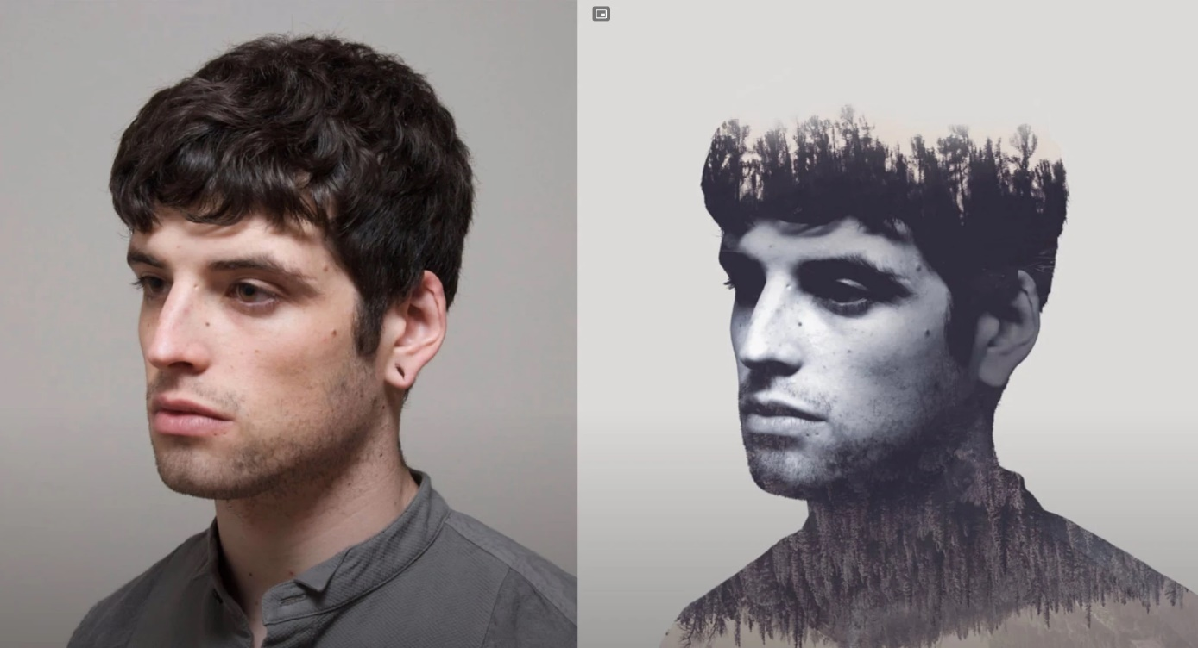

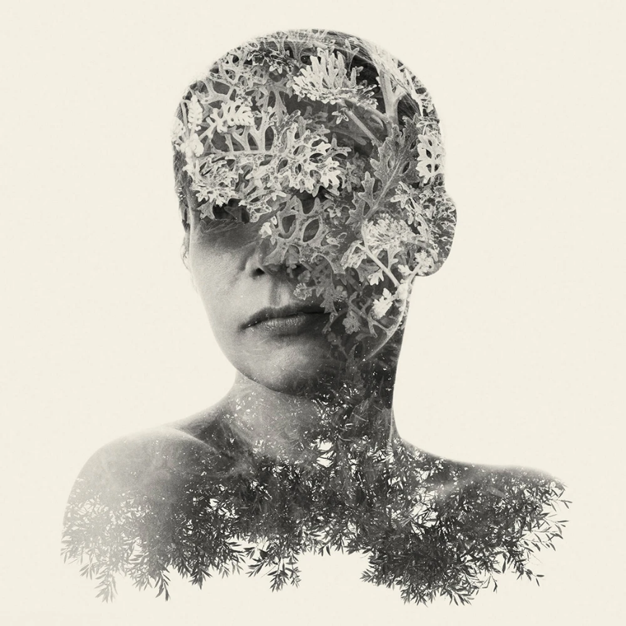

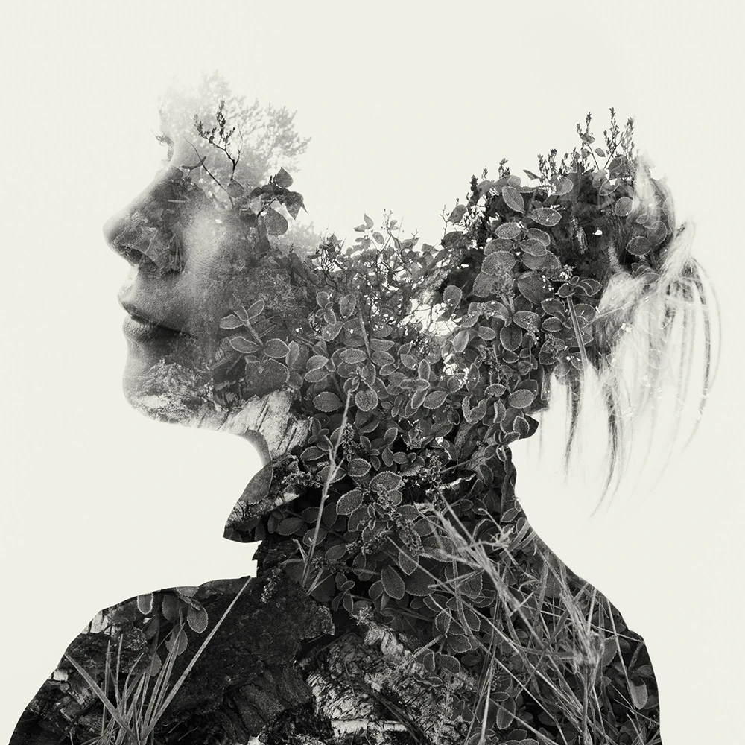

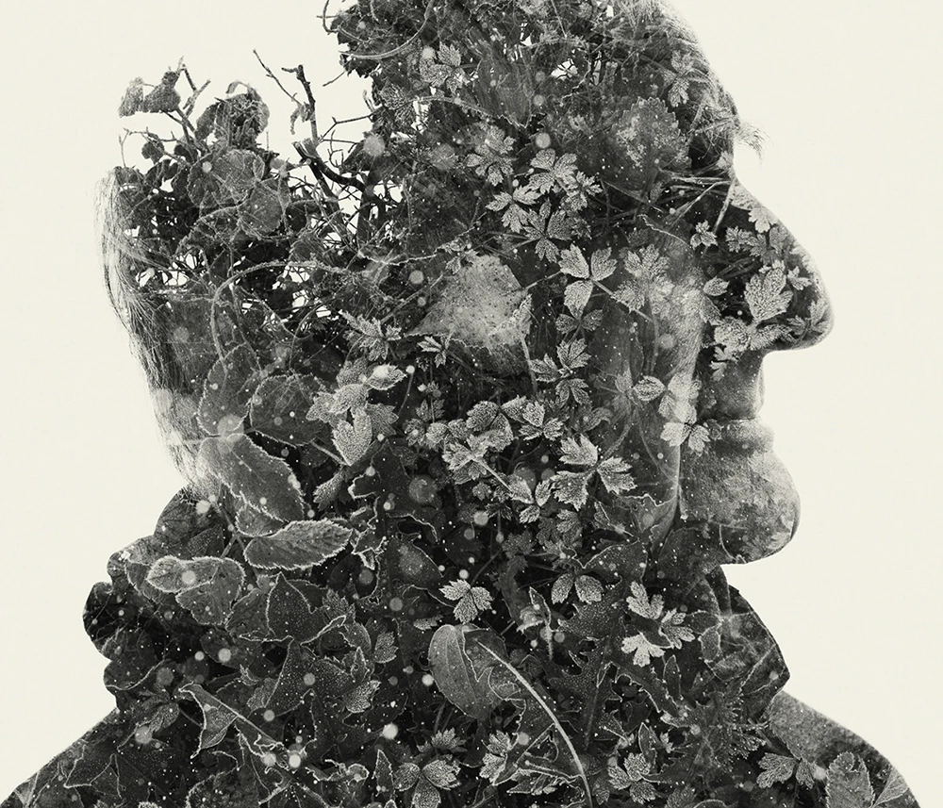

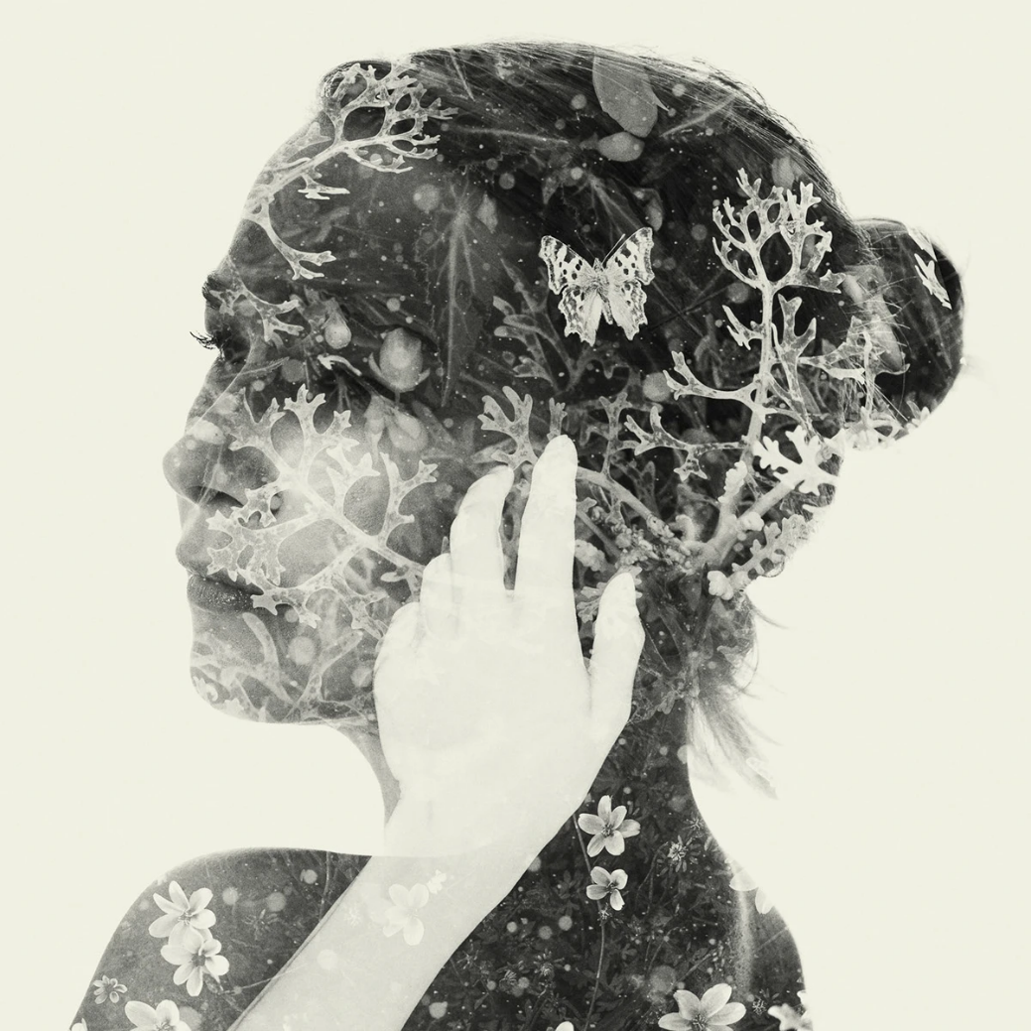

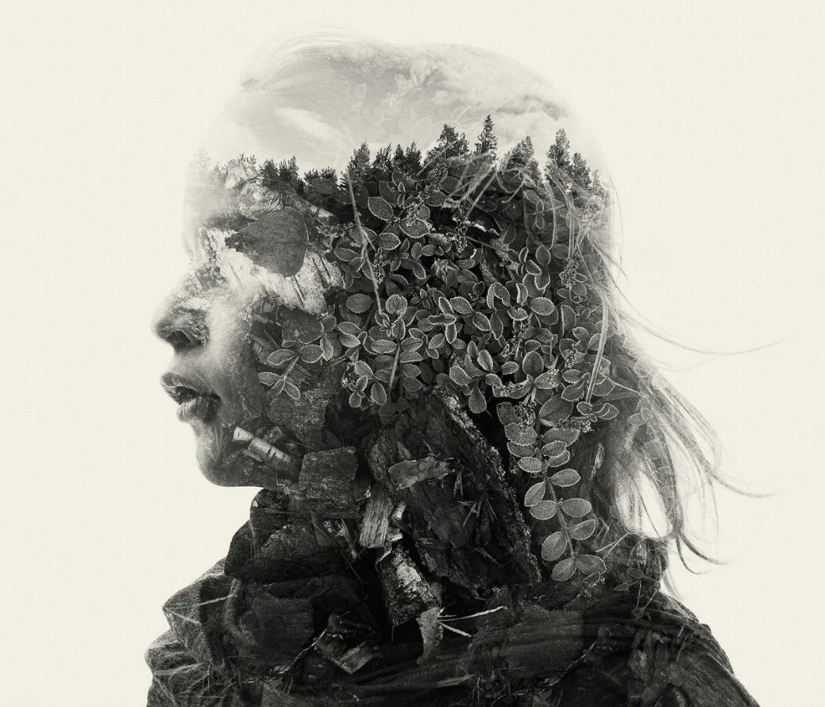

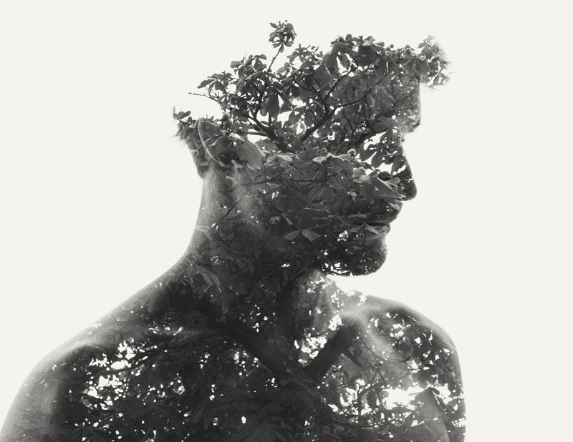

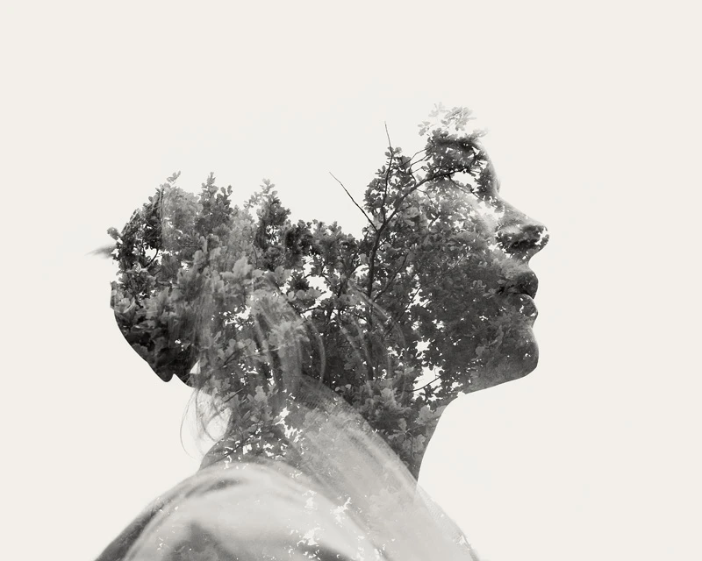

**Ekstra info**

Se igjennom tutorialen først, så dere ser hvordan det er lurt å ta portrettene. Ta bilde av hverandre i fotostudio, på en grå bakgrunn med en lyssetting som ligner det dere ser i videoen. Hjelp hverandre til å fullføre oppgaven i Photoshop. Instruksjonene er på engelsk med bred aksent, så det kan være lurt å skru på undertekst.

Bruk gjerne egne naturbilder, eller let etter et annet bilde under Creative Commons eller Public domain, som Pexels og Unspash